VR全景教学平台使用说明

1、部件认知功能说明

点击<https://720yun.com/t/98vkbl2q72l>进入部件认知页面后，如下图所示。

1、关闭多余项：

1、点击关闭广告

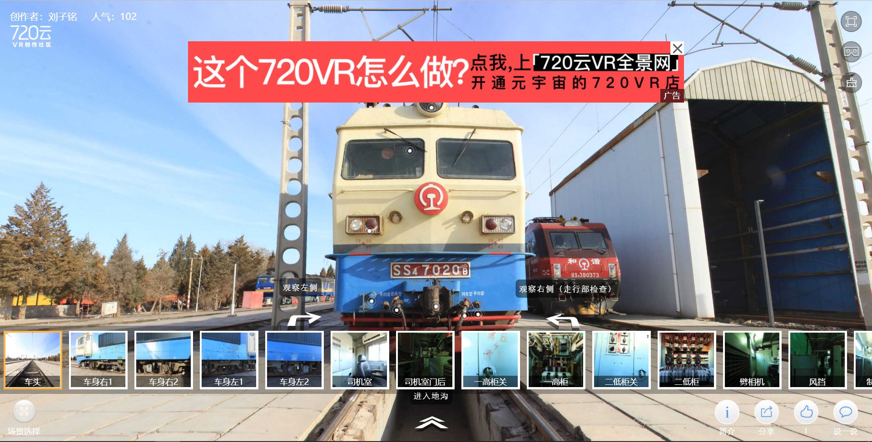

2、点击关闭场景选择

2、开始探索：

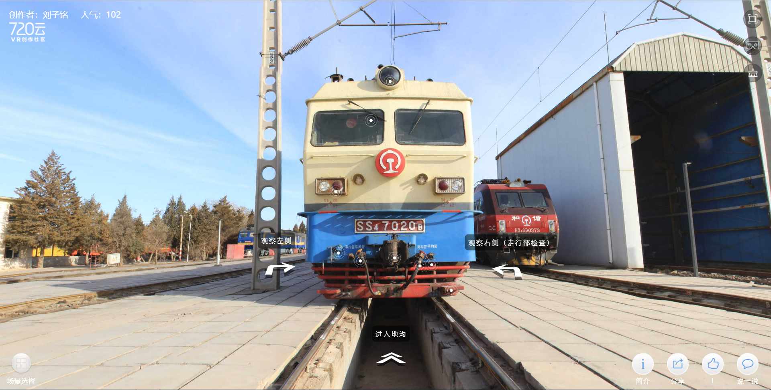

上下左右划动屏幕可720°观察环境

点击箭头观察地沟

点击箭头观察侧面

点击小圆点进行前端部件认知

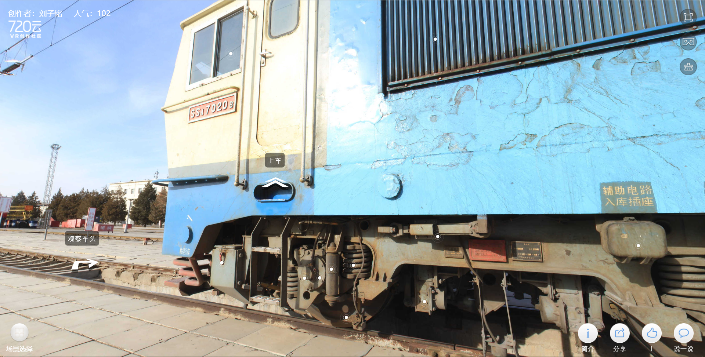

上下左右划动屏幕可720°观察环境

点击箭头进入机车

点击小圆点进行走行部认知

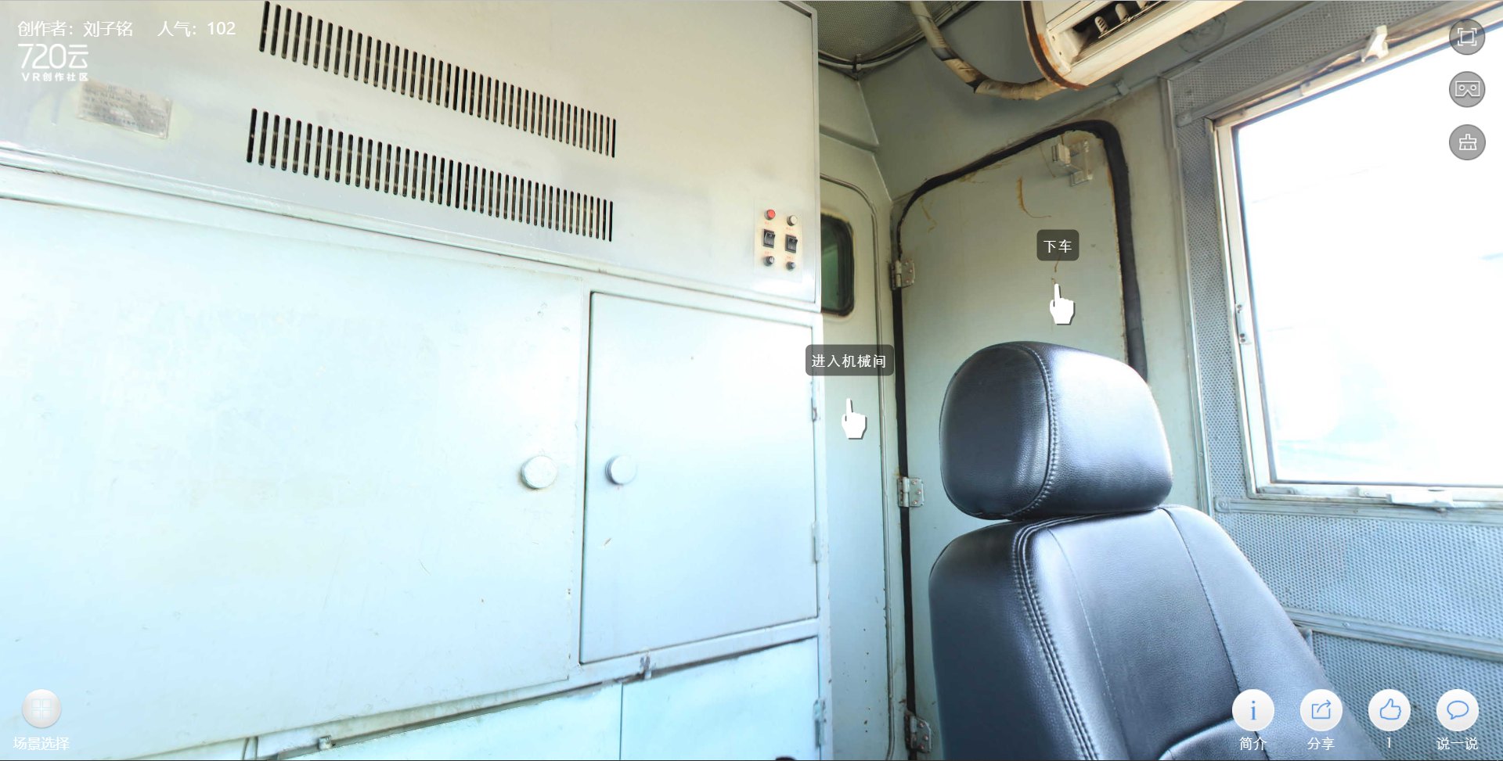

上下左右划动屏幕可720°观察环境

点击进入机械间进行部件认知探索

2、故障处理功能说明

点击<https://720yun.com/t/ccvkbl2h7rl?scene_id=87002336>进入部件认知页面后，如下图所示。

1、关闭多余项：

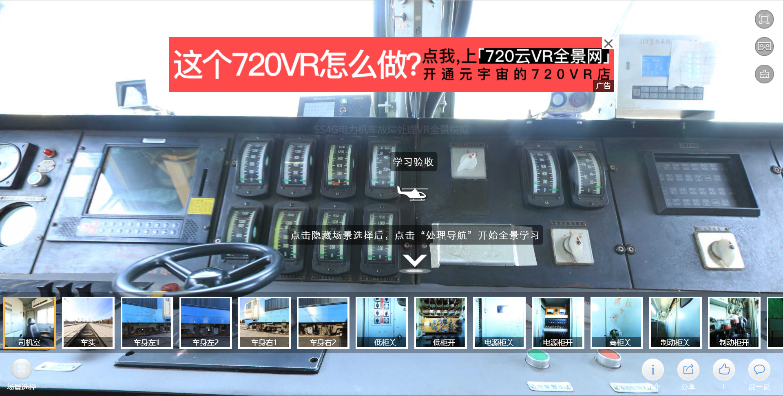

2、点击关闭场景选择

1、点击关闭广告

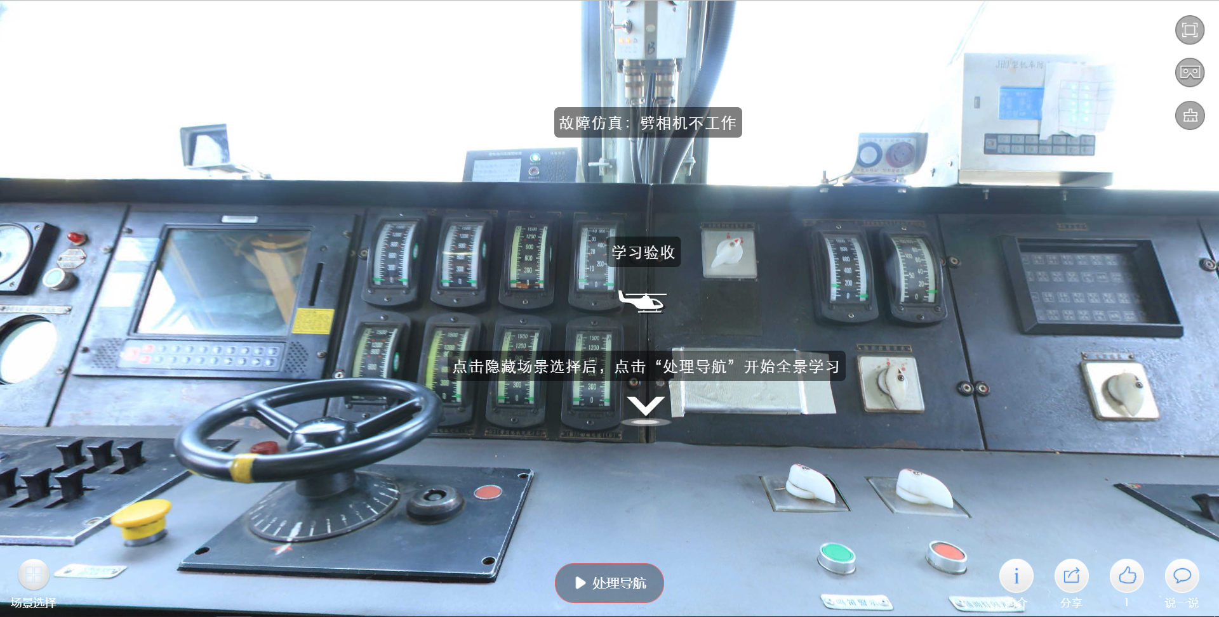

点击开始故障处理导航（自动导航期间请勿点击其他按钮）

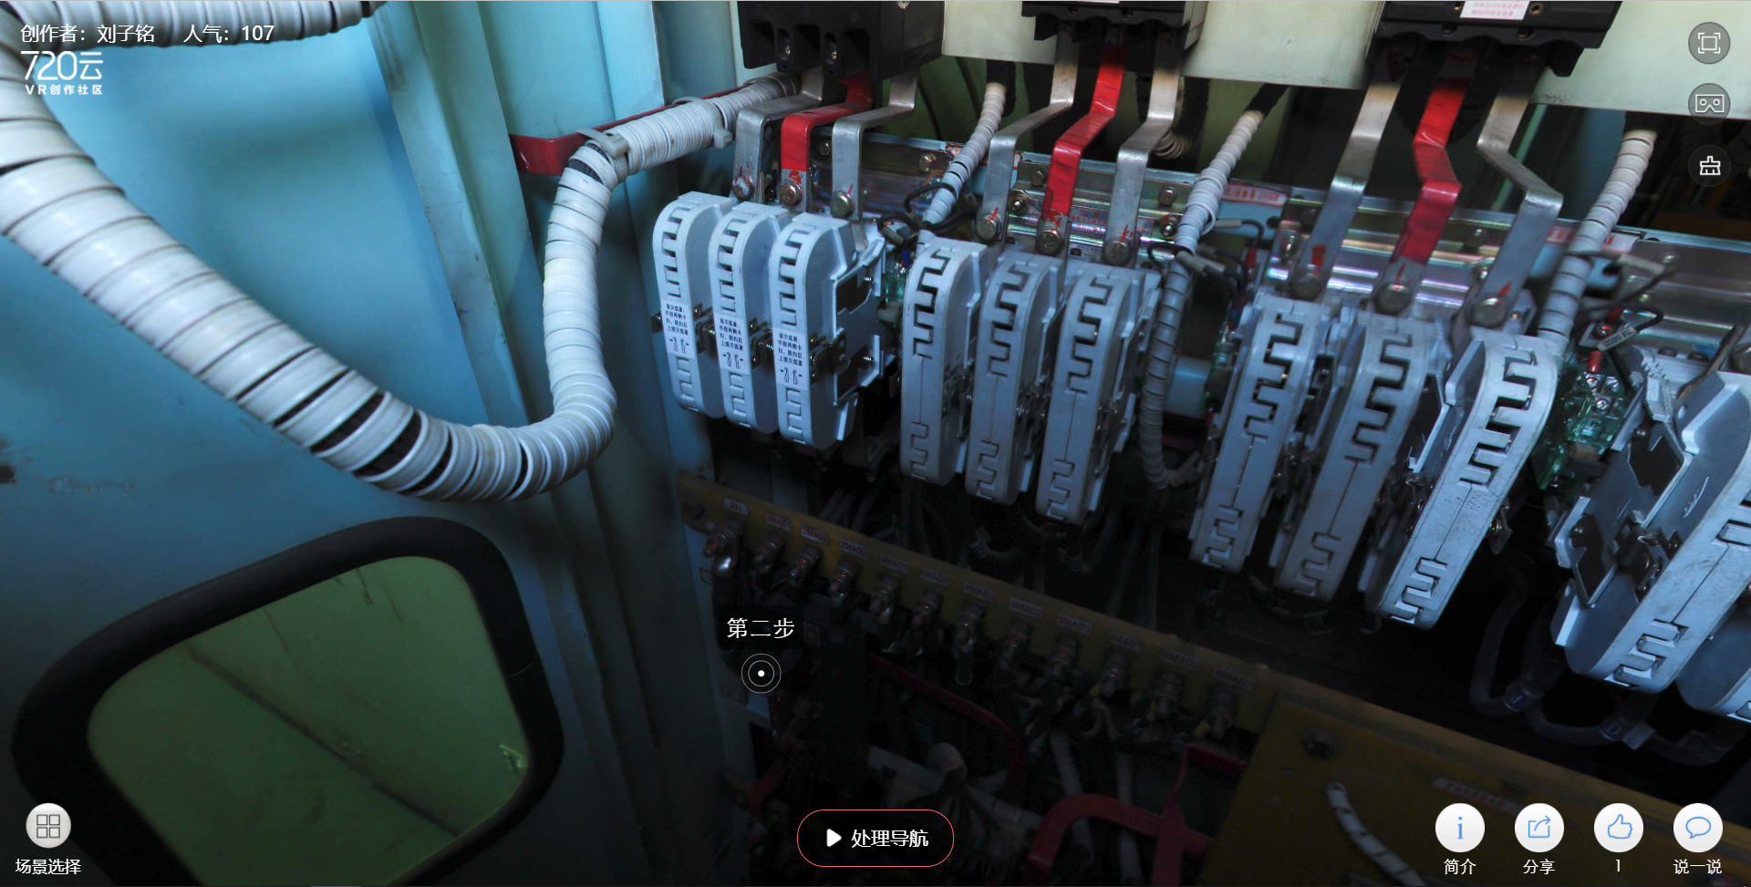

待听到“导航结束”语音提示后，请自己进入机械间探索，再进行一次故障处理演练。



点击进入学习验收界面（如提示恶意弹出，请点击允许弹出）

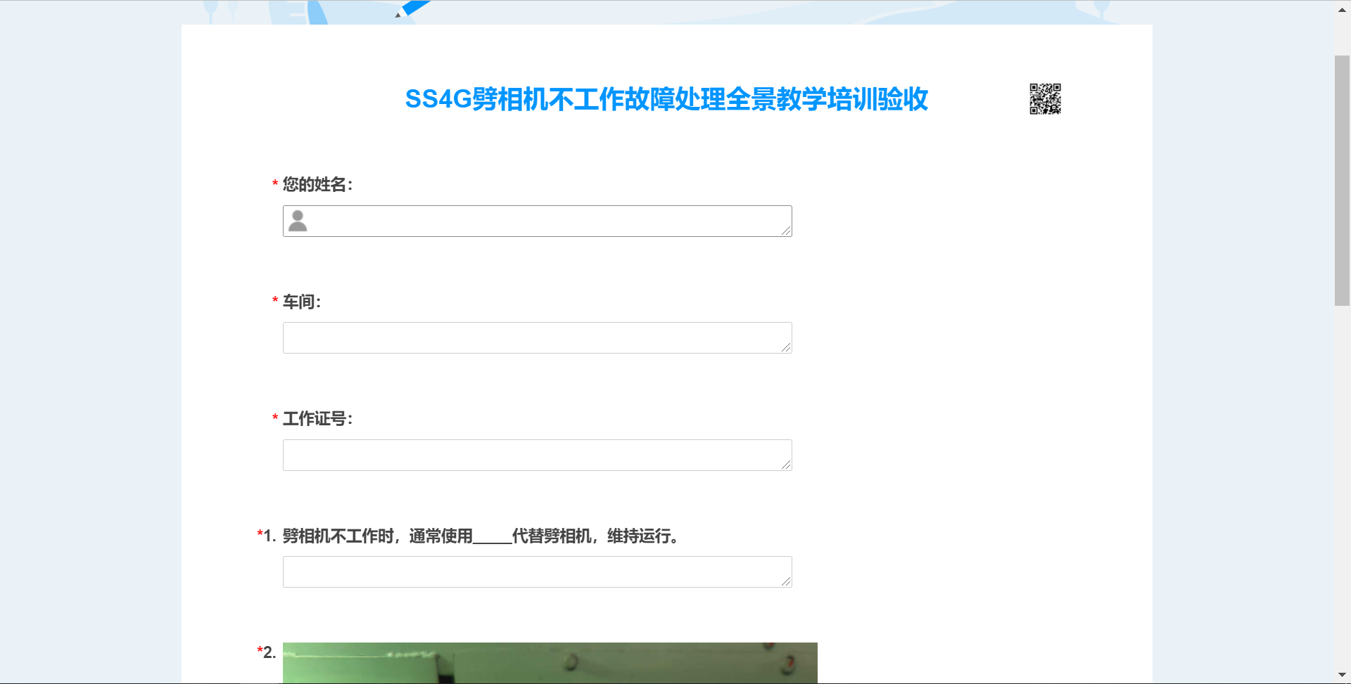

请答题并提交，提交后出现排名及成绩。